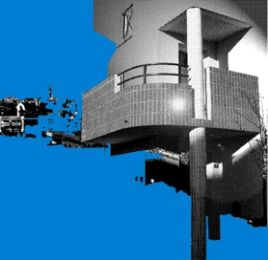 |  |  |  | 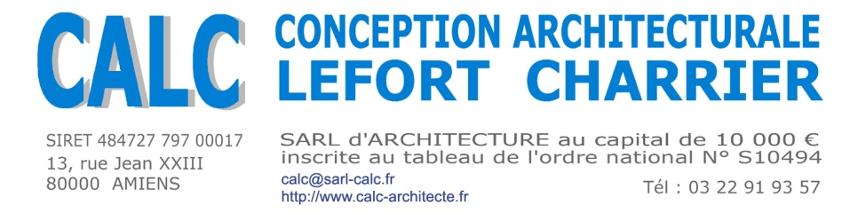
AFFAIRE | 180003 |  | MAITRE D’OUVRAGE |  |  | DECLARATION PREALABLE

REF client

Juillet 2018
Réhabilitation de 48 logements
Rue de Verdun
80390 FRESSENNEVILLE
 |  |  | 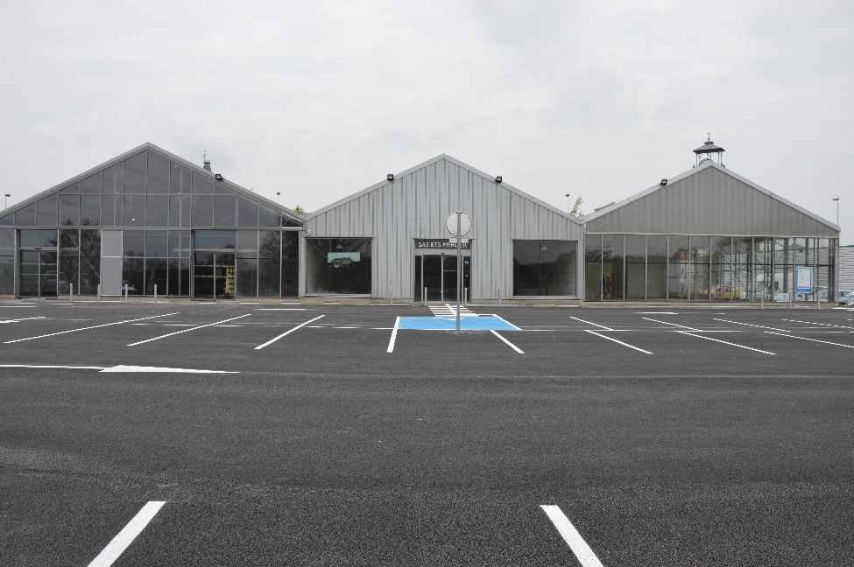
 |  |  | LIEU DES TRAVAUX
RUE DE VERDUN
80390 FRESSENNEVILLE

